
,
Aprobat Inspector Școlar General,
Prof. Marcela Dărămuș

MINISTERUL EDUCAȚIEI NAȚIONALE
INSPECTORATUL ȘCOLAR JUDEȚEAN ALBA
LICEUL TEHNOLOGIC DORIN PAVEL,ALBA IULIA
Strada :Tudor Vladimiresu,nr.139,Alba Iulia,jud.Alba
E-mail: dp.alba@mail.albanet.ro
https://timpuladevarsauiluzie.reteauaedu.ro

CONCURS REGIONAL
Timpul:adevăr sau iluzie?!

PROIECTUL TIMPUL ADEVĂR SAU ILUZIE



AN ȘCOLAR 2018-2019

CONCURS REGIONAL
Timpul:adevăr sau iluzie?!

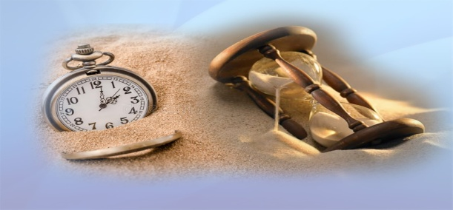

Regulamentul Competiției
AN ȘCOLAR 2018-2019

1. PRECIZĂRI GENERALE

a. Lansarea și popularizarea concursului - februarie –mai 2019
b. Trimiterea lucrărilor - termen limită 15 iunie 2019
c. Jurizarea lucrărilor – 16 iunie-30 septembrie 2019
d. Elaborarea ghidului de bune practici Timpul:adevăr sau iluzie?!
Septembrie/octombrie 2019

2. SECȚIUNI ALE CONCURSULUI

Concursul regional „Adevar sau iluzie:Timpul se comprima?!- argumente pro
si /sau contra’’” se adresează școlilor primare, gimnaziale si liceale din sistemul național de învățământ și presupune implicarea elevilor din medii dezavantajate, cu cerințe educaționale speciale și cu alte dificultăți de învățare în grupe de lucru pentru realizarea unor materiale educative despre notiunea de TIMP: Adevar sau iluzie,cu argumente pro si contra. Scopul principal al acestui concurs este promovarea și încurajarea incluziunii sociale în mediul școlar, prin toleranță și nediscriminare, precum și stimularea educării elevilor dezavantajați, prin adaptarea sistemului de educație la nevoile acestora.
Învățarea reciprocă și schimbul de bune practici sunt activități-cheie în Cadrul strategic – Educație și formare profesională 2020.

A. SECȚIUNEA DESEN/PICTURĂ/COLAJ - clasele I-VIII

Tema generală este Timpul adevar sau iluzie

Participanții vor realiza individual sau pe grupe o lucrare A4 în orice tehnică dorită, cu implicarea obligatorie a cel puțin unui copil din medii dezavantajate, cu cerințe educaționale speciale și cu alte dificultăți de învățare. Acest lucru va fi atestat de conducerea școlii în acordul de colaborare ce va fi semnat între școlile participante. În cazul în care nu se va respecta această condiție, echipa va fi eliminată din concurs.
Lucrările, etichetate pe spate, cu numele elevilor, clasa și profesorul coordonator, vor fi trimise toate într-un plic, împreună cu fișa de participare completată. Se va atașa și acordul de colaborare în 2 exemplare. Se va include un plic A4, autoadresat și timbrat, pentru a se trimite ulterior diplomele și acordul de colaborare semnat (Liceul Tehnologic Dorin Pavel,Alba Iulia, strada Tudor Vladimirescu, nr.139,), cu mențiunea pentru profesor Ciotloș Anghelina, concurs „Adevar sau iluzie:Timpul se comprima?!- argumente pro si contra’’
Un profesor poate participa cu maxim 2 lucrări.
Pot participa maxim 15 cadre didactice din aceeași școală, cu 15 echipe diferite.
Toți participanții elevi vor primi diplome de participare.
Lucrările trimise ulterior datei limită( 30.09.2019), data oficiului poștal, nu vor mai fi luate în considerare.
Lucrările nu vor fi returnate și vor fi folosite, cu respectarea drepturilor de autor și a normelor de utilizare a informațiilor cu caracter personal, în elaborarea ghidului de bune practici Timpul:adevăr sau iluzie?!
B. SECȚIUNEA MULTIMEDIA - clasele V-XII

Tema generală este” Adevar sau iluzie:Timpul se comprima?- argumente pro si contra’’

Participanții vor trimite pe adresa de email timpuladevarsauiluzie@gmail.com
până pe data de 30.09.2019produse educaționale pe tematica anunțată, produse care nu au mai fost folosite în alte concursuri, premiate la vreo manifestare sau publicate pe internet. Realizarea produsului educațional se poate face si cu implicarea a cel puțin unui copil din medii dezavantajate, cu cerințe educaționale speciale și cu alte dificultăți de învățare. Acest lucru va fi atestat de conducerea școlii în fișa de participare. În cazul în care nu se va respecta această condiție, echipa va fi eliminată din concurs.
Produsele care nu pot fi trimise online, vor fi trimise prin poștă pe adresa școlii (Liceul Tehnologic Dorin Pavel,Alba Iulia, strada Tudor Vladimirescu, nr.139), cu mențiunea pentru profesor Ciotloș Anghelina, concurs „Adevar sau iluzie:Timpul se comprima?- argumente pro si contra’’
Se vor trimite prin poștă fișa de participare și acordul de colaborare în 2 exemplare. Se va include și un plic A4, autoadresat și timbrat, pentru a se trimite ulterior diplomele și acordul de colaborare semnat.
Un profesor poate participa cu un singur produs multimedia.
Pot participa maxim 5 cadre didactice din aceeași școală, cu 5 echipe diferite.
Toți participanții elevi vor primi diplome de participare.
Produsele trimise ulterior datei limită(30.09.2019), data oficiului poștal, nu vor mai fi luate în considerare.
Produsele vor fi folosite, cu respectarea drepturilor de autor, în elaborarea ghidului de bune practici Timpul:adevăr sau iluzie?!
Ghidul de bune practici va fi postat pe https://timpuladevarsauiluzie.reteauaedu.ro/și în comunitățile cadrelor didactice, pentru diseminare.
Persoana de contact: profesor Ciotloș Anghelina,tel0746017093
3. JURIZAREA ȘI ACORDAREA PREMIILOR
Juriul este format din coordonatorul proiectului, director, 2 profesori învățământ primar, 2 profesori de cultură generala, 1 profesor de informatică.
Se vor acorda premii unui număr de 25% dintre participanți.
Se vor avea în vedere:
- Implicarea elevilor din medii dezavantajate, cu CES ,etc.
- Adecvarea subiectului ales la tematica anunțată a concursului;
- Tehnica și acuratețea realizării lucrărilor plastice;
- Inovația în realizarea produselor multimedia;
- Semnificația globală, originalitatea abordării tematicii.

3. ECHIPA DE PROIECT

Director, prof. Popa Jana – responsabil cu monitorizare proiectului
prof. Ciotloș Anghelina – responsabil cu implementarea și diseminarea proiectului
prof.Elena Gheorhiu membru în echipa de jurizare
prof.Ciobanu Gabriela membru în echipa de jurizare
prof. TIC Ilioasa Iulia – membru în echipa de jurizare

COORDONATOR PROIECT:

Profesor Ciotloș Anghelina

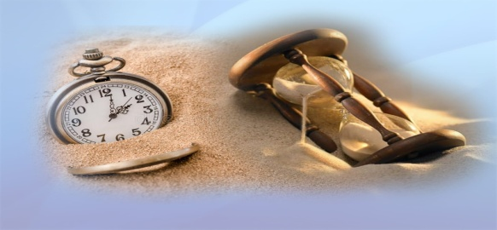
FIŞĂ DE PARTICIPARE

CONCURS REGIONAL
„Adevar sau iluzie:Timpul se comprima?!- argumente pro si/sau contra’’
PROIECTUL Timpul:adevăr sau iluzie?!
AN ȘCOLAR 2018-2019
Unitatea școlară

...........................................................................................................................
Adresa completă a școlii:

...........................................................................................................................
Telefon.....................................................
E-mail......................................................
Numele şi prenumele cadrului didactic îndrumător
...........................................................................................................................
Adresa de e-mail (cadrul didactic):
Numele şi prenumele elevilor:
Nr. Crt. | Nume și prenume | Clasa | Secțiunea | Titlul lucrării
1.
2.

Numele și prenumele elevilor din medii dezavantajate, cu cerințe educaționale speciale și cu alte dificultăți de învățare:
Nr. Crt. | Nume și prenume | Mențiune*
1.
2.

*Se va preciza tipul de dificultate pe care îl are elevul ( CES, copil aflat în plasament, risc de abandon școlar etc.)
Am luat cunoștință de prevederile regulamentului concursului.
Data Semnătura cadru didactic,
Semnătura director
Nr. / 28.10.2018
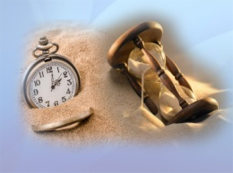

ACORD DE COLABORARE

1. Liceul Tehnologic Dorin Pavel, cu sediul în Strada Tudor |Vladimirescu,nr.39,Alba Iulia, reprezentată de director , profesor Popa Jana și

2. ....................................................................................................................... cu sediul în Strada ...................................................................................reprezentată de director, profesor .............................................................................................

Prezentul acord de colaborare are în vedere implementarea proiectului CAER cu tema: Timpul:adevăr sau iluzie?!, EDIȚIA a III-a desfășurat în anul școlar 2018-2019.
Obligațiile părţilor:
- Instituția organizatoare – se obligă să implementeze activitățile proiectului conform aplicației aprobate; să asigure popularizarea proiectului în rândul elevilor, părinților și al comunității; să comunice transparent colaboratorilor calendarul desfășurării activităților.
- Instituția colaboratoare - se obligă să respecte calendarul desfășurării activităților așa cum este transmis de organizator; să asigure asistenţa de specialitate elevilor implicați conform tematicii; să comunice în timp util orice modificare apărută în derularea activităților.
Durata acordului
Prezentul acord face referire la activitățile ce vor fi desfășurate în cadrul proiectului educativ Timpul:adevăr sau iluzie?!, EDIȚIA a III-a, așa cum au fost proiectate și aprobate în formularul de aplicație 2018-2019, prin respectarea transparenței, a echității sociale și a deontologiei profesionale.
* Instituțiile vor respecta legislația în vigoare cu privire la utilizarea informațiilor cu caracter personal.
Coordonatori proiect,
1. Profesor Ciotloș Anghelina ,Liceul Tehnologic Dorin Pavel,Alba Iulia
2. Profesor........................................... , funcția ......................................., Școala/ Colegiul/ Liceul .................................................................., localitate .........................., județ .......................
Director, Profesor coordonator, profesor Popa Jana Ciotloș Anghelina

Director, Profesor coordonator,

